***Desarrollo de prueba***

Este es el resultado de la prueba q ustedes me enviaron para desarrollar, lo desarrolle con la herramienta xampp v7.3.10 y con la versión de panel v3.2.4, no lo pude alojar en un host.

Quise hacerlo un poco mejor más atractivo a la vista pero por tema de tiempo, ya que se me ha represado mucho trabajo por el paro, no pude, hice el tema funcional como ustedes lo pidieron o como yo entendí que debería ser.

En el video que se dejara en el repositorio se puede evidenciar los puntos que solicitaron los cuales son:

* Listar los usuarios:

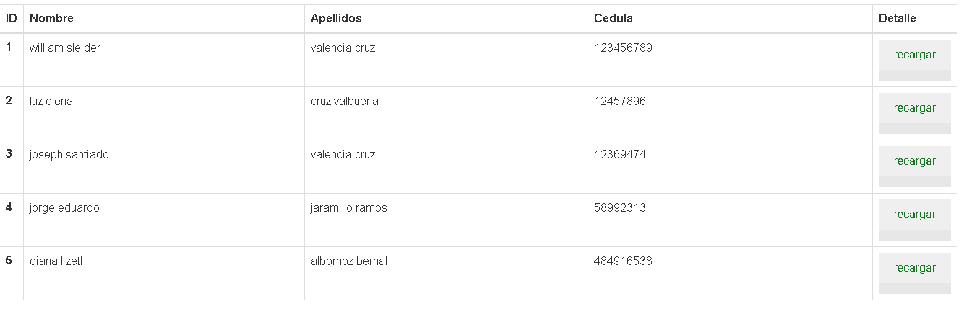

* Detallar cada usuario:

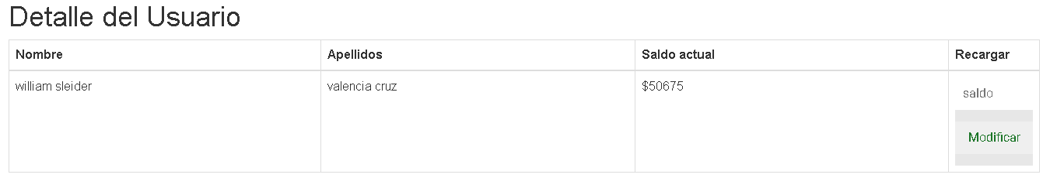

* Recargar el saldo del usuario: (esta es la misma pantalla anterior)



* Transferir dinero de un usuario a otro:

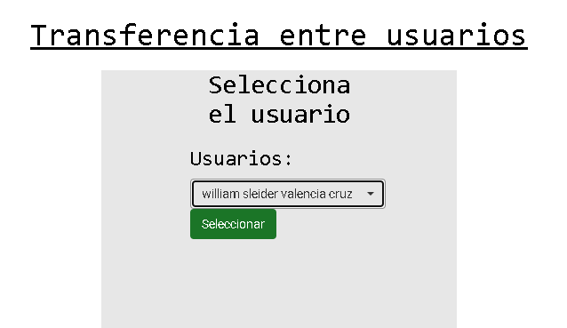

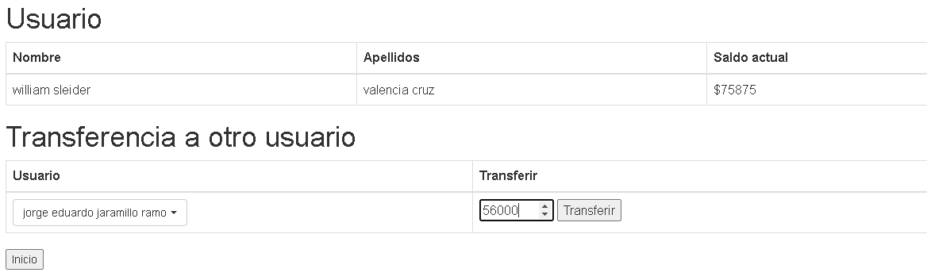



Con eso se cumplen los puntos solicitados.